«Маленькие задиры или в чем причина драчливости»

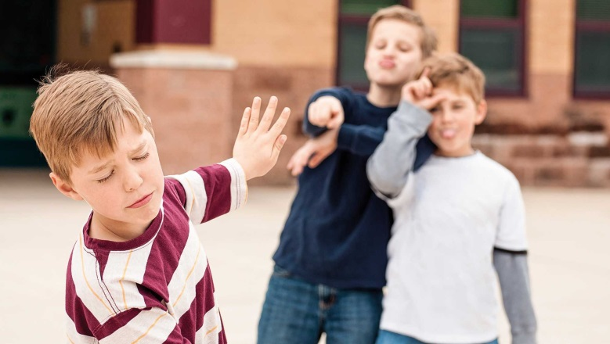
Ребенок дерётся, что делать? Кто из родителей когда-нибудь в процессе развития и воспитания своего чада не задавал такой вопрос? Вот только вчера малыш не мог ничего сделать в ответ на выпады обидчиков, а сегодня уже сам раздает тумаки налево и направо. И наиболее часто этот период «перевоплощения» выпадает на возраст 3 лет.
Упрямство, строптивость, агрессия малышей 2-3 лет нередко является главными «помощниками» нормального развития. В этот период ребенок начинает осознавать свою «отдельность» от мира. Прежние представления оказываются ложными: мир НЕ ограничивается мамой, которая НЕ является функциональным продолжением ребенка (чем-то вроде дополнительной руки). Очень важно сейчас поддержать порыв ребенка к самостоятельности, не потакая при этом капризам!
Совет первый – Сохраняйте спокойствие!
Когда малыш делает что-то не так, неправильно или, нарушив правила поведения, прежде всего, следует спокойно и доброжелательно объяснить ему, как нужно поступать в данной ситуации.
Вспомните, как вы учили свою кроху чистить зубы или правильно держать в руке ложку. Вот точно также следует рассказывать о правилах поведения в обществе: нельзя бить другого ребенка, отнимать игрушки, брать чужие вещи без разрешения, грубить взрослым, перебегать дорогу.
Более того, малыш должен понять, что такое поведение дает другим людям право не общаться с задирой. А потому ребенок рискует остаться без друзей. А этого не хочет никто.
Далее разговор необходимо повернуть в сторону коррекции поведения – дать ребенку варианты альтернативного поведения в данной ситуации.
Совет второй – Поощряйте желание крохи пробовать что-то новое, учите быть самостоятельным и не бояться самостоятельности
Каждая мама должна понимать, что малыш не может преуспеть сразу во всем. Необходимо наблюдать за тем, чем малыш любит заниматься, что у него получается лучше всего, что приносит большую радость, а что никак ему не удается. В связи с этим следует поддерживать его в первом случае и не настаивать на достижениях во втором. Когда мама чувствительна к ребенку и его предпочтениям, он становится спокойнее и доброжелательнее.
Совет третий – Не заставляйте сдерживать ребенка негативные эмоции
Если каждый раз твердить малышу – не злись, не кричи, мы добьемся того, что малыш, вопреки собственным ощущениям, начнет прятать негативные эмоции, подавлять их, что может привести к депрессии и нервному срыву.
Но не стоит поощрять проявление агрессии на людях, выплескивать эмоции на окружающих, лучше подсказать иной способ «разрядки» – смять бумагу, порвать ее, громко покричать в уединенном месте, потопать там же ногами.
Можно нарисовать «Злобу», а потом раскрасить ее яркими красками, превратив в «Доброту» или же слепить из пластилина, а потом трансформировать в хорошее.
В качестве «разрядки», можно использовать игры: шуточную драку на воздушных шариках, «обзывалки» безобидными словами «Ты – стол, а ты – табуретка, ты – суп, а ты – вермишель…»
Можно использовать волшебный мешочек, куда выкрикивается вся обида и злость, а потом плотно завязывается шнурком. Этот мешочек можно вынести и во двор, раскрыть, выпуская содержимое; или выбить, как маленький коврик.
Совет четвертый – Ошибки малыша – часть учебного процесса
Снова обратимся к первым урокам малыша. Помните, сколько раз ваш кроха падал, когда учился ходить? Разве вы ругали его за это? Нет, вы с умилением смотрели, как он вновь и вновь поднимается и продолжает свои старания. Вот также стоит поступать и когда малыш подрастет.
Когда ребенок пытается научиться новому, он неизбежно будет допускать ошибки. Запаситесь терпением. Объяснив малышу порядок действий, подождите, пока он попробует справиться сам.
Если ребенок скажет, что не может выполнить задание самостоятельно, объясните ему все шаги еще раз, возможно, более развернуто. Не торопите и не ругайте его. Ведь у всех детей разный темперамент и способности. А оценка родителей для малыша, на данный момент, – единственный и основной способ составить о себе мнение. Он верит вам безоговорочно, и ваша отрицательная оценка, нелестный отзыв о его умениях может оставить глубокий след в его душе. Боясь не понравится родителям, малыш может и вовсе отказаться браться за какое-либо дело.
Обида и злость на самих себя имеют свойство накапливаться. И будьте уверены, что эти чувства, порой в искаженной форме, обязательно вырвутся наружу и станут причиной ссор и конфликтов. А внутри семьи возникнет напряжение и непонимание.
Иногда ребенок дерется из любопытства, ожидая определенную реакцию от обиженных им и иногда повторяя эксперимент из-за непонимания. Например, когда малыш ударяет бабушку, а она в ответ улыбается и говорит ласково «драчун», ребенок может перенести этот опыт на детскую площадку. Только в роли бабушки будет сверстник, а результат малыш будет ожидать тот же позитивный, что и с бабушкой.
Иногда ребенок дерется, чтобы таким способом самоутвердиться, особенно, если в семье царит чрезмерная строгость, а между ребенком и родителями прохладные отношения.
Совет пятый - У малыша должны быть обязанности по дому
Если вы придумаете малышу определенные обязанности по дому, то это станет своеобразной формой поощрения растущей самостоятельности крохи. Что можно поручить малышу 2-3 лет? Например, раскладывать перед едой столовые приборы. Если бы не он, вся семья могла бы остаться без обеда. Карапуз будет чувствовать свою «нужность» семье, а в его понимание, это означает, что он нужен всему миру. Потому что их дом и отношения в семье – это прототип устройства всего мира в целом!
Совет шестой – Попробуйте понять своего ребёнка
Надо понимать, что не всегда и не все обвинения в адрес вашего ребёнка соответствуют действительности. И даже если они верны – ваш задира бросил песок в глаза другому ребенку или отнял у него игрушку, – попытайтесь понять, почему он так поступил. Возможно, это говорит о том, что пришло время научить его чему-то новому, скажем ведению переговоров со сверстниками или осознанию, что не все в жизни будет так, как он хочет, что надо принимать других людей такими, какие они есть.
Важно показать малышу, что есть иные способы выхода из конфликтных ситуаций, кроме физического насилия. Читайте добрые сказки, смотрите вместе поучительные мультфильмы, например, «Хочу бодаться».
Никогда не следует давать ребенку понять, что вы его не любите, – вам просто не нравится его поведение.
Совет седьмой – Выработайте стратегию поведения
Если вспышки агрессии у ребенка повторяются, если он продолжает драться и обижать других детей, вы должны уметь правильно отреагировать на это. Не кричать в ответ, не обижать на людях, а громко извиниться за своего ребенка, отвести его в сторону, показать плачущего, обиженного им малыша и предложить подойти и пожалеть. Обязательно присесть и наладить визуальный контакт, глаза в глаза, сказать, как расстроило вас такое поведение ребенка. Начинать фразы лучше с описания состояния малыша «Ты зол, что мальчик забрал твою лопатку, но…», «Ты обижен, потому что хотел первым добежать до лесенки, но…»
Можно попросить других мам сделать ребенку замечание, сказать строго – не трогай моего сына/дочку.
Самый главный совет – Во всем показывайте ребенку пример!
Ребенок учится на примерах своих любимых родителей. И если ваши слова расходятся с делом – это еще один повод к возникновению конфликтов и непониманию в семье. А сам ребенок начинает метаться и не понимать, что же на самом деле правильно? И, как правило, выбирает не то, что говорят, а то, что видит.
Табу в семье с детьми (да и в любой другой семье) должны стать взаимные упреки, оскорбления, запугивания. Если ваш ребенок дерется, никогда не стоит в ответ применять физическую силу, это лишь подтвердит мнение ребенка о правильности своих агрессивных поступков.
Будьте внимательны к своим детям, и тогда проблем с поведением будет меньше.

